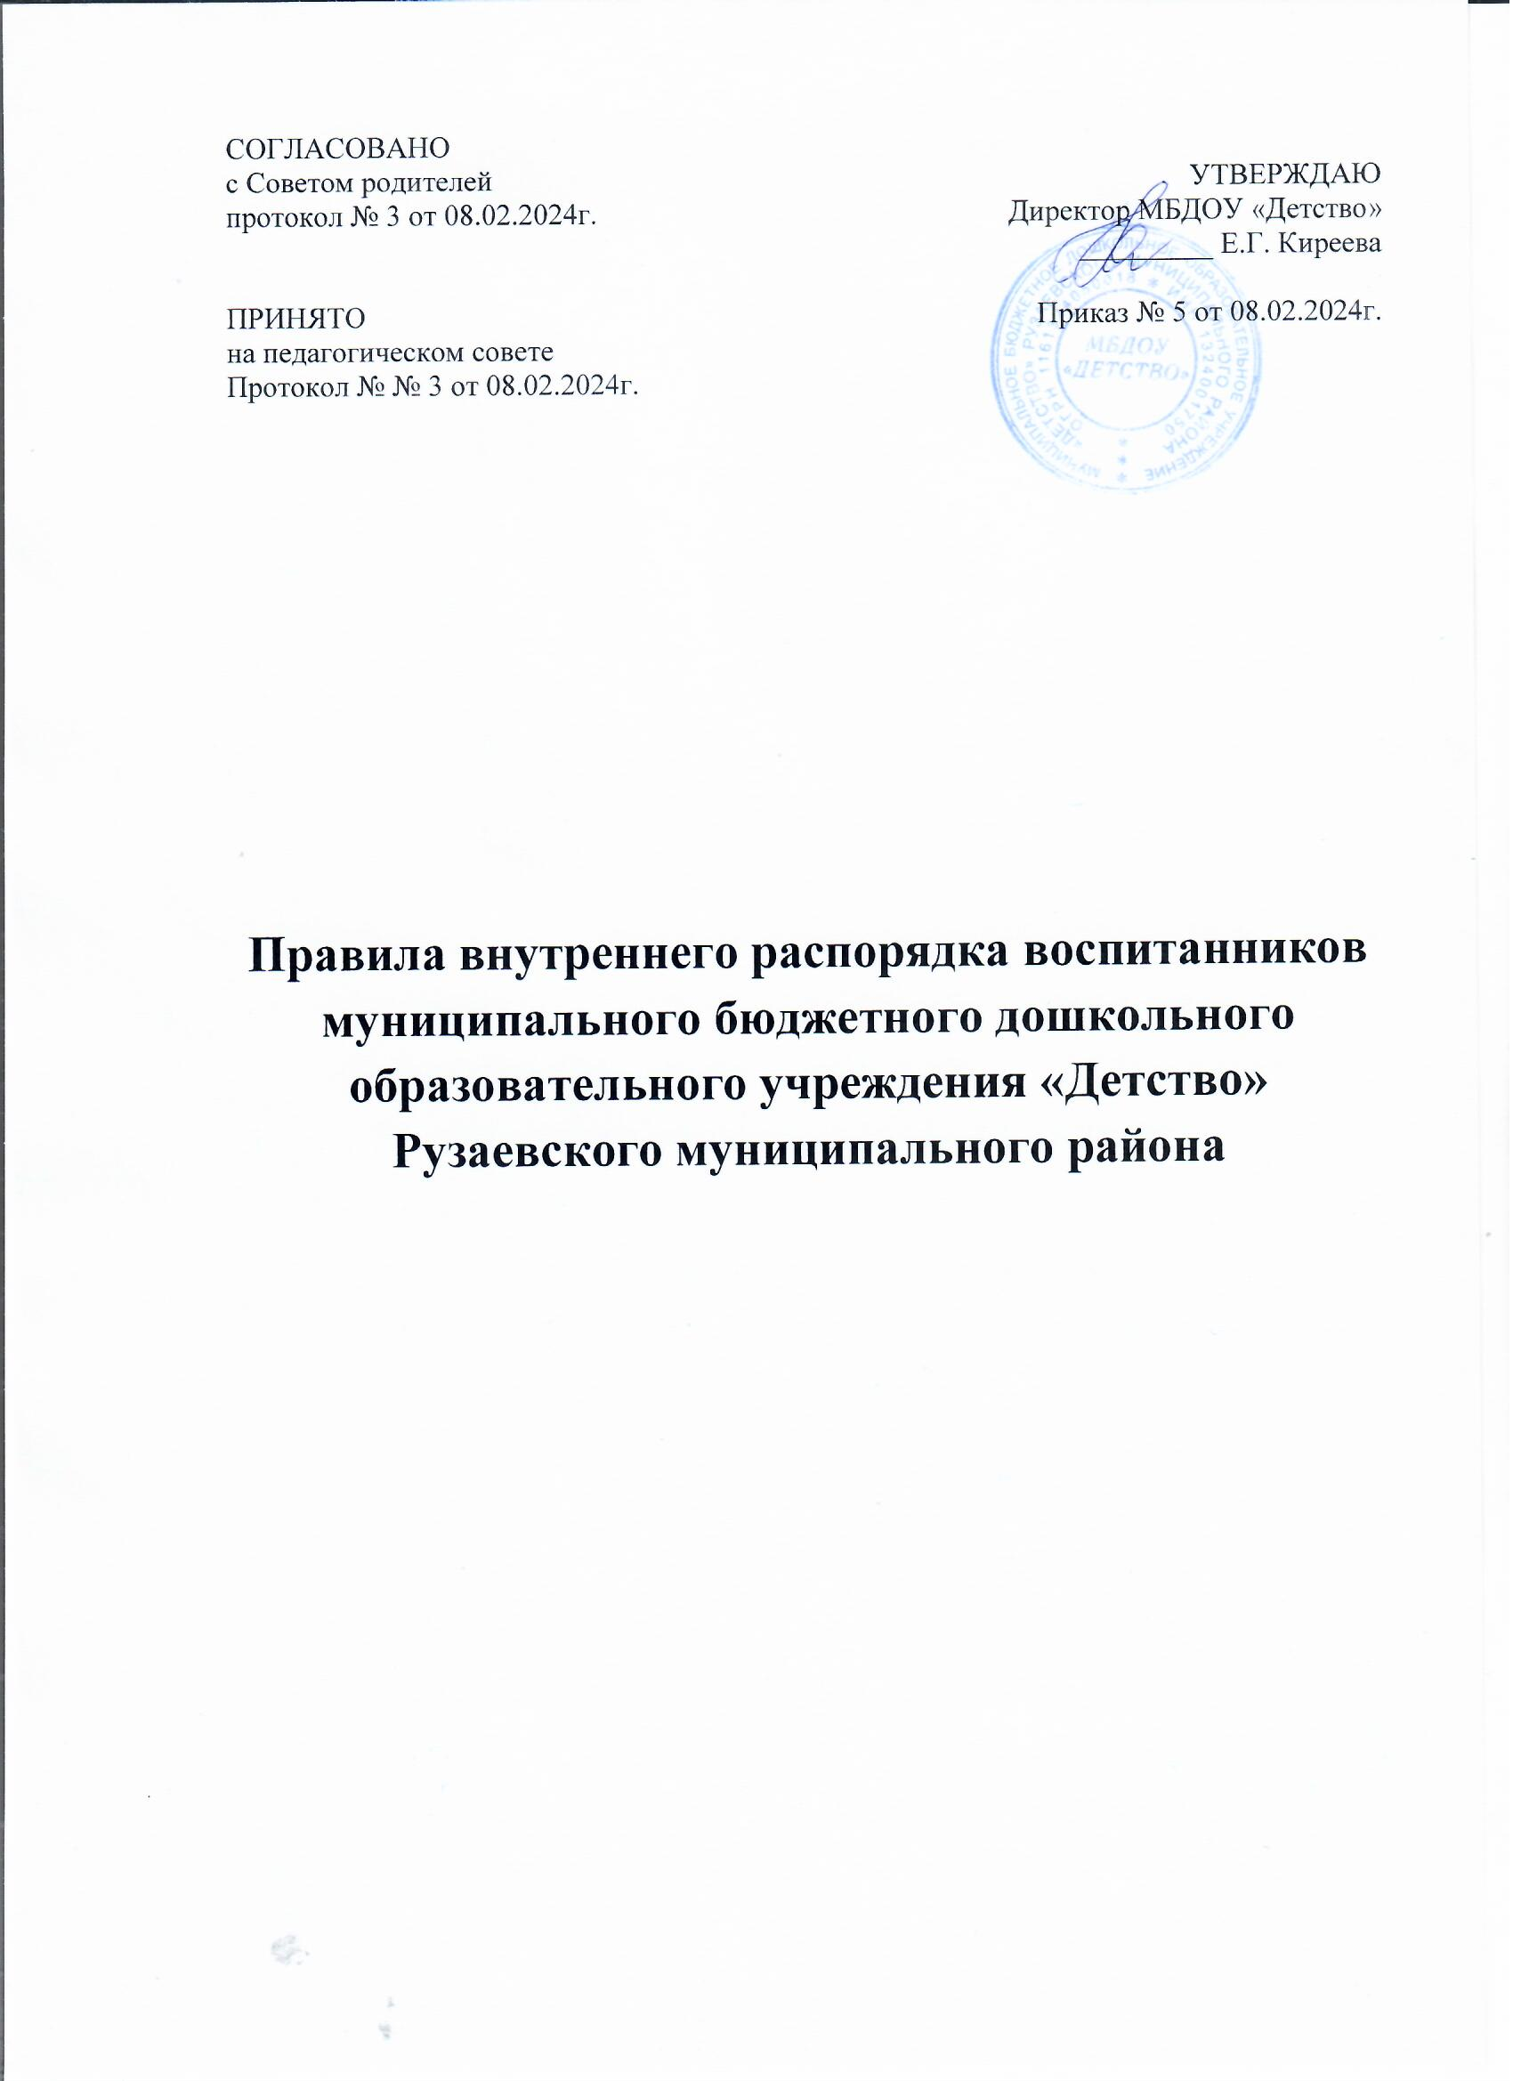

**1. Общие положения**

1.1 Настоящие Правила внутреннего распорядка воспитанников МБДОУ «Детство»  (далее – Правила) разработаны в соответствии с Федеральным законом от 29.12.2012 № 273-ФЗ «Об образовании в Российской Федерации»; СП 2.4.3648-20 «Санитарно-эпидемиологические требования к организациям воспитания и обучения, отдыха и оздоровления детей и молодежи», утвержденными постановлением главного санитарного врача от 28.09.2020 № 28; СанПиН 1.2.3685-21 «Гигиенические нормативы и требования к обеспечению безопасности и (или) безвредности для человека факторов среды обитания», утвержденными постановлением главного санитарного врача от 28.01.2021 №2; Приказом Минпросвещения России от 31.07.2020 № 373 «Об утверждении Порядка организации и осуществления образовательной деятельности по основным общеобразовательным программам - образовательным программам дошкольного образования»; Уставом Муниципального бюджетного дошкольного образовательного учреждения «Детство» (далее – МБДОУ «Детство»).

1.2 Настоящие Правила внутреннего распорядка воспитанников разработаны с целью обеспечения комфортного и безопасного пребывания детей в детском саду, а также успешной реализации целей и задач образовательной деятельности, определенных в Уставе МБДОУ «Детство», определяют права воспитанников, соблюдение режима образовательного процесса, внутренний распорядок дня воспитанников и защиту их прав.

1.3 Настоящие Правила утверждаются директором МБДОУ «Детство», рассматриваются Советом родителей и принимаются педагогическим советом на неопределенный срок.

1.4 Настоящие Правила являются локальным нормативным актом МБДОУ «Детство» и обязательны для исполнения всеми участниками образовательных отношений.   
1.5. Администрация детского сада обязана ознакомить с настоящими Правилами родителей (законных представителей) воспитанников непосредственно при приеме в детский сад.

1.6 Копии настоящих Правил размещаются на информационных стендах в каждой возрастной группе дошкольного образовательного учреждения, а также на официальном сайте детского сада в сети Интернет.

1.7 Администрация, педагогический совет, общее собрание трудового коллектива ДОУ, а так же совет родителей (родительский комитет) обучающихся имеют право вносить предложения по усовершенствованию и изменению настоящих Правил.

**2. Режим работы ДОУ (распорядок пребывания воспитанников)**

**и образовательной деятельности**

2.1 Режим работы ДОУ и длительность пребывания в нем воспитанников определяется Уставом МБДОУ «Детство»

2.2 Детский сад имеет 10,5- часовой режим работы. Режим работы с 7.00 до 17.30. Выходные дни - суббота, воскресенье, праздничные дни.

2.3 Основу режима дошкольного образовательного учреждения составляет установленный распорядок сна и бодрствования, приемов пищи, гигиенических и оздоровительных процедур, образовательной деятельности, прогулок и самостоятельной деятельности воспитанников. Режим скорректирован с учетом работы ДОУ, контингента воспитанников и их индивидуальных особенностей, климата и времени года в соответствии с СП 2.4.3648-20.

Режим обязателен для соблюдения всеми участниками образовательных отношений.

2.4 Группы функционируют в режиме 5-дневной рабочей недели.

2.5 В летний период администрация ДОУ имеет право объединять группы в случае необходимости (в связи с низкой наполняемостью групп, отпуском воспитателей, на период проведения ремонтных работ и др.)

2.6 В случае, если родитель (законный представитель) ребенка не могут лично забрать ребенка из ДОУ, то он заранее оповещает об этом администрацию ДОУ, а также сообщает о том, кто будет забирать ребенка из числа тех лиц, на которых предоставлены личные заявления родителей (законных представителей) в данный конкретный день.

**3. Здоровье воспитанников**

3.1 Родители (законные представители) обязаны приводить ребенка в ДОУ здоровым и информировать воспитателей о каких-либо изменениях, произошедших в его состоянии здоровья дома.

3.2 Ежедневный утренний прием детей проводится воспитателями, которые должны опрашивать родителей о состоянии здоровья детей. Заболевшие дети, а также дети с подозрением на наличие инфекционного заболевания к посещению не допускаются.

3.3 Дети с признаками инфекционных заболеваний (респираторными, кишечными, повышенной температурой тела) должны быть незамедлительно изолированы с момента выявления указанных признаков до прибытия родителей (законных представителей) (временно размещается в изоляторе).

3.4 После перенесенного заболевания дети допускаются к посещению детского сада при наличии медицинского заключения (медицинской справки). Посещение ДОУ детьми, перенесшими заболевание допускается при наличии медицинского заключения врача об отсутствии медицинских противопоказаний для пребывания в детском саду, вне зависимости от количества пропущенных дней.

3.5 О невозможности прихода ребенка по болезни или другой уважительной причине родители (законные представители) должны сообщить в ДОУ.

3.6 Если у ребенка есть аллергия или другие особенности здоровья и развития, то родители (законные представители) должны поставить в известность воспитателя и предостваить соответствующее медицинское заключение.

3.7 Ребенок, не посещающий ДОУ более 5 дней (за исключением выходных и праздничных дней), должен иметь справку от врача с данными о состоянии здоровья (с указанием диагноза, длительности заболевания, сведений об отсутствии контакта с инфекционными больными).

3.8 В случае длительного отсутствия ребенка в ДОУ по каким-либо обстоятельствам, родителям (законным представителям) необходимо написать заявление на имя заведующего ДОУ о сохранении места за воспитанником с указанием периода и причин его отсутствия.

**4. Внешний вид и одежда воспитанников**

4.1 Родители (законные представители) воспитанников должны обращать внимание на соответствие одежды и обуви ребёнка времени года и температуре воздуха, возрастным и индивидуальным особенностям (одежда не должна быть слишком велика; обувь должна легко сниматься и надеваться), следить за исправность застежек (молний).

4.2 Родители (законные представители) обязаны приводить ребенка в опрятном виде, чистой одежде и обуви. У детей должны быть сменная одежда (с учетом времени года) и обувь, расческа, личные гигиенические салфетки (носовой платок), спортивная форма (футболка, шорты и чешки).

4.3 Зимой и в мокрую погоду рекомендуется, чтобы у ребенка были запасные сухие варежки и одежда. В летний период во время прогулки обязателен головной убор.

4.4 Если внешний вид и одежда воспитанника неопрятны, воспитатель вправе сделать замечание родителям (законным представителям) и потребовать надлежащего ухода за ребенком.

4.5 Порядок в раздевальных шкафах для хранения обуви и одежды воспитанников поддерживают их родители (законные представители).

**5. Обеспечение безопасности**

5.1 Родители (законные представители) детей должны сообщать воспитателям групп об изменении номера телефона, фактического адреса проживания и места работы.  
5.2 Для обеспечения безопасности родители (законные представители) должны лично передавать воспитанника воспитателю группы.

5.3 Родителям (законным представителям) запрещается забирать детей из группы, не поставив в известность воспитателя, а также поручать это детям, подросткам в возрасте до 18 лет, лицам в нетрезвом состоянии.

5.4 Посторонним лицам запрещено находиться в помещениях и на территории ДОУ без разрешения администрации

5.5 Во избежание несчастных случаев родителям (законным представителям) необходимо проверять содержимое карманов в одежде детей на наличие опасных предметов.

5.6 Не рекомендуется надевать воспитанникам золотые и серебряные украшения, давать с собой дорогостоящие игрушки, мобильные телефоны, а также игрушки, имитирующие оружие.

5.7 Воспитанникам категорически запрещается приносить в ДОУ острые, режущие, стеклянные предметы, а также мелкие предметы (бусинки, пуговицы и др.), таблетки и другие лекарственные средства.

5.8 Воспитанникам категорически запрещается приносить в ДОУ жевательную резинку и другие продукты питания (конфеты, печенье, сухарики, напитки и др.)

5.9 Запрещается оставлять коляски, санки, велосипеды в помещении ДОУ.

5.10 Запрещается курение в помещениях и на территории ДОУ.

5.11 Запрещается въезд на территорию ДОУ на личном автотранспорте или такси.

5.12 При парковке личного автотранспорта необходимо оставлять свободным подъезд к воротам для въезда и выезда служебного транспорта на территорию ДОУ и калитке ДОУ.

**6. Организация питания и питьевого режима в ДОУ**

6.1 Дошкольное образовательное учреждение обеспечивает гарантированное сбалансированное питание воспитанников в соответствии с их возрастом и временем пребывания в детском саду по нормам, утвержденным санитарными нормами и правилами. При нахождении детей в ДОУ более 4 часов обеспечивается организация горячего питания.

6.2 В ДОУ организовано 4-х разовое питание, предусмотрен второй завтрак. Питание детей в ДОУ осуществляется в соответствии с примерным 10-дневным меню, разработанным на основе физиологических потребностей в пищевых веществах и норм питания дошкольников утвержденным директором МБДОУ «Детство».

6.3 Меню в ДОУ составляется в с требованиями санитарного законодательства.

6.4 Для обеспечения преемственности питания, родителей (законных представителей) информируют об ассортименте питания ребёнка. Ежедневное меню для всех возрастных групп детей с указанием наименования приема пищи, наименования блюда, массы порции, калорийности порции вывешивается при входе в ДОУ, на раздаче, и групповых ячейках.

6.5 Контроль над качеством питания, витаминизацией блюд, закладкой продуктов питания, кулинарной обработкой, выходом блюд, вкусовыми качествами пищи, санитарным состоянием пищеблока, правильностью хранения продуктов, соблюдением сроков их реализации возлагается на заведующего детским садом и бракеражную комиссию ДОУ.

6.6 Выдача готовой пищи разрешается только после проведения контроля комиссией по контролю за организацией и качеством питания, бракеражу готовой продукции в составе не менее 3-х человек. Результаты контроля регистрируются в журнале бракеража готовой пищевой продукции.

6.7 При наличии детей в дошкольном образовательном учреждении, имеющих рекомендации по специальному питанию, в меню обязательно включаются блюда диетического питания. Дети, нуждающиеся в диетическом питании, вправе питаться по индивидуальному меню или пищей, принесённой из дома.

Если родители выбрали второй вариант, в детском саду необходимо создать особые условия в специально отведённом помещении или месте.  
6.8 Питьевой режим в дошкольном образовательном учреждении, а также при проведении массовых мероприятий с участием детей осуществляется через использование кипяченой воды.

6.9 Вода кипятится и охлаждается на пищеблоке, доставляется в чайнике в каждую группу помощником воспитателя. Срок ее хранения – не более трех часов.

6.10 Контроль за организацией питьевого режима в МБДОУ «Детство» осуществляется в соответствии с требованием СанПиН 2.4.3648-20, администрацией ДОУ ежедневно.

7. Пребывание воспитанников и образовательная деятельность на свежем воздухе

7.1 Продолжительность прогулки определяется ДОУ в зависимости от климатических условий.

7.2 Общая продолжительность прогулок с воспитанниками составляет не менее 3- 4 часов в день. Прогулку организуют 2 раза в день: в первую половину дня — до обеда и во вторую половину дня — после дневного сна или перед уходом детей домой.

7.3 При температуре воздуха ниже -15°С и скорости ветра более 7 м/с продолжительность прогулки сокращается. Прогулка не проводится при температуре воздуха ниже -15 °С и скорости ветра более 15 м/с для детей до 4 лет, а для детей 5–7 лет – при температуре воздуха ниже минус 20 ° С и скорости ветра более 15 м/с.

7.4 Прогулки осуществляются на групповых прогулочных участках, закрепленных за каждой возрастной группой.

7.5 В летний период времени продолжительность прогулок увеличивается . Жизнедеятельность и образовательная деятельность детей переносится на свежий воздух, данный период считается оздоровительным. Исключение составляют дни с неблагоприятными погодными условиями.

7.6 Занятия физической культурой на свежем воздухе организуются на спортивных площадках, оборудованных в соответствии с возрастом и ростом воспитанников, в соответствии с режимом дня и расписанием образовательной деятельности.

7.7 Использовать личные велосипеды, самокаты, санки без согласия инструктора по физической культуре или воспитателя запрещается в целях обеспечения безопасности

других детей.

7.8 Родители (законные представители) имеют право оказывать помощь воспитателям групп в создании условий для организации двигательной активности на прогулке (расчистка участка, постройка ледяных форм и другое, по просьбе воспитателя).

**8. Права воспитанников**

8.1 Дошкольное образовательное учреждение реализует право детей на образование, гарантированное государством.

8.2 Дети, посещающие ДОУ, имеют право:

* на предоставление условий для обучения, разностороннее развитие с учетом возрастных и индивидуальных особенностей их психофизического развития и состояния здоровья, индивидуальных возможностей, особых образовательных потребностей, обеспечивающих коррекцию нарушений развития и социальную адаптацию воспитанников, в том числе воспитанников с ограниченными возможностями здоровья;
* на уважение человеческого достоинства, защиту от всех форм физического и психического насилия, от оскорбления личности, охрану жизни и здоровья;
* на пользование, в установленном локальными актами порядке, оздоровительной инфраструктурой, объектами культуры и объектами спорта, необходимыми учебными пособиями, средствами обучения и воспитания, информационными ресурсами;
* на своевременное прохождение комплексного психолого-медико-педагогического обследования в целях выявления и ранней диагностики в развитии и (или) состояний декомпенсации;
* на получение психолого-педагогической, логопедической, медицинской и социальной помощи в соответствии с образовательными потребностями, возрастными и индивидуальными особенностями, состоянием соматического и нервно - психического здоровья детей;
* в случае необходимости и с согласия родителей (законных представителей) воспитанников, и на основании рекомендаций психолого– медико - педагогической комиссии, обучение может проходить по адаптированной образовательной программе дошкольного образования;
* по решению родителей (законных представителей) воспитанников, на получение дошкольного образования в форме семейного образования;
* на развитие творческих способностей и интересов, включая участие в конкурсах, выставках, смотрах, физкультурно-спортивных мероприятиях, в том числе в официальных спортивных соревнованиях и других массовых мероприятиях;
* на поощрение за успехи в образовательной, творческой, спортивной деятельности;
* на получение дополнительных образовательных услуг (при их наличии).

**9. Поощрение и дисциплинарное воздействие**

9.1 Меры дисциплинарного взыскания к воспитанникам ДОУ не применяются.

9.2 Применение физического и (или) психического насилия по отношению к детям дошкольного образовательного учреждения не допускается.

9.3 Дисциплина в детском саду поддерживается на основе уважения человеческого достоинства всех участников образовательных отношений.

9.4 Поощрение обучающихся ДОУ за успехи в образовательной, спортивной, творческой деятельности проводится по итогам конкурсов, соревнований и других мероприятий в виде вручения грамот, дипломов, благодарственных писем, подарков.

**10. Защита несовершеннолетних воспитанников**

10.1 Спорные и конфликтные ситуации нужно разрешать только в отсутствии детей.

10.2 В целях защиты прав воспитанников ДОУ их родители (законные представители) самостоятельно или через своих представителей вправе:

* направить в органы управления образования обращение о нарушении и (или) ущемлении прав, свобод и социальных гарантий несовершеннолетних воспитанников;
* использовать не запрещенные законодательством Российской Федерации иные способы защиты своих прав и законных интересов.

10.3 В целях материальной поддержки воспитания и обучения детей, посещающих ДОУ, родителям (законным представителям) предоставляется компенсация. Размер компенсации устанавливается законами и иными нормативными правовыми актами субъектов Российской Федерации и не должен быть:

* 20% среднего размера родительской платы за присмотр и уход за детьми на первого ребенка;
* 50% размера такой платы на второго ребенка;
* 70% размера такой платы на третьего ребенка и последующих детей.

Право на получение компенсации имеет один из родителей (законных представителей), внесших родительскую плату за присмотр и уход за детьми в дошкольное образовательное учреждение.

10.4 В случае прекращения деятельности детского сада, аннулирования соответствующей лицензии, учредитель обеспечивает перевод несовершеннолетних воспитанников с согласия их родителей (законных представителей) в другие дошкольные образовательные организации, осуществляющие образовательную деятельность по образовательным программам дошкольного образования. Порядок и условия осуществления такого перевода устанавливаются учредителем ДОУ.

10.5 Несовершеннолетним воспитанникам, испытывающим трудности в освоении Программы, социальной адаптации и развитии оказывается педагогическая, медицинская и психологическая помощь на основании заявления или согласия в письменной форме их родителей (законных представителей).

10.6 Проведение комплексного психолого-медико-педагогического обследования несовершеннолетних воспитанников для своевременного выявления особенностей в физическом и (или) психическом развитии и (или) отклонений в поведении детей осуществляется психолого-медико-педагогическим консилиумом.

**11. Сотрудничество с родителями**

11.1 Работники детского сада должны сотрудничать с родителями (законными представителями) несовершеннолетних воспитанников.

11.2 Родитель (законный представитель) должен получать поддержку администрации, педагогических работников по всех вопросам, касающимся воспитания ребенка.  
11.3 Каждый родитель (законный представитель) имеет право:

* принимать активное участие в образовательной деятельности детского сада;
* быть избранным в коллегиальные органы управления детского сада;
* вносить предложения по работе с несовершеннолетними воспитанниками;
* получать квалифицированную педагогическую помощь в подходе к ребенку;
* на справедливое решение конфликтов.

11.4 Родители ребенка обязаны соблюдать настоящие Правила внутреннего распорядка воспитанников детского сада, выполнять все условия, содержащиеся в данном локальном акте, посещать групповые родительские собрания в дошкольном образовательном учреждении.

11.5 Если у родителя (законного представителя) возникли вопросы по организации образовательной деятельности, пребыванию ребенка в группе, следует:

* обсудить их с воспитателями группы;
* если это не помогло решению проблемы, необходимо обратиться к заведующему или его заместителю.